Windows 10 App Foto’s

- Alle foto’s uit één of meerdere mappen weergeven als miniaturen, gesorteerd in de tijd: de meest recente bovenaan.
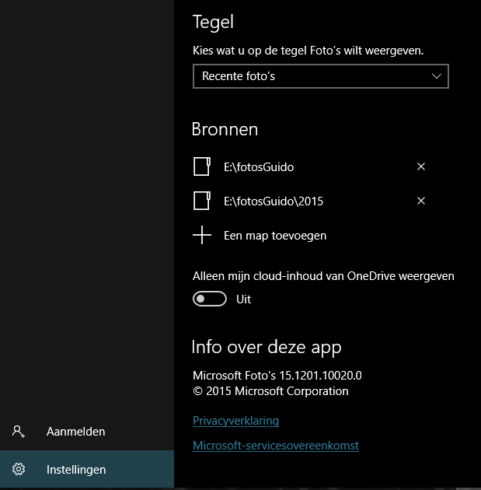
Open de app, kies links onderaan voor instellingen en koppel de bronnen: je kan nieuwe bronnen toevoegen, en ander verwijderen

Het overzicht geeft foto’s per maand, en dan per datum

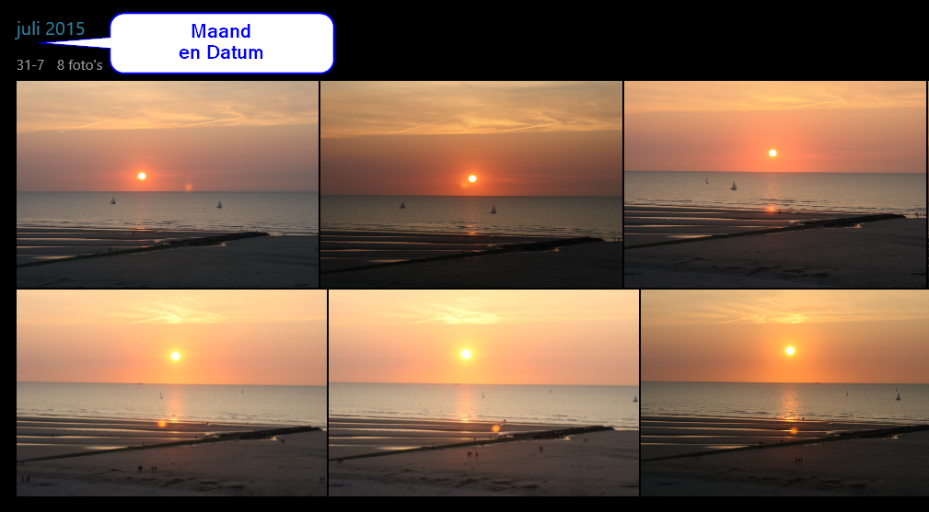

- Bewerken

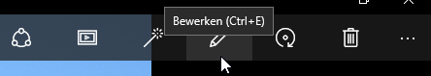
Selecteer een foto door er op te klikken.

Rechts bovenaan klik je dan op bewerken.

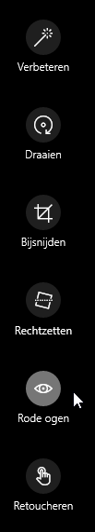
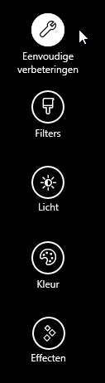
Aan de linkerkant verschijnt het hoofdmenu. Maak hier een keuze en dan zie je de verschillende mogelijke bewerkingen in het menu aan de rechterkant.

Je kan bijvoorbeeld een schuine horizon rechtzetten: klik op rechtzetten en er verschijnt een cirkel met witte bol.
Al je die mee draait kantelt de foto.

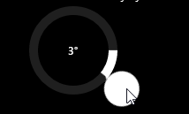

Rode oogjes verwijderen is ook altijd nuttig.

Dus heel wat mogelijkheden, zeer gemakkelijk te bedienen.

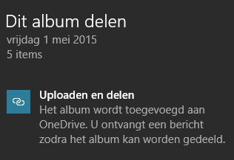
- Albums
Je kan nu willekeurig een selectie van foto’s toevoegen aan een album.

- Onedrive
Een album kan je dan delen met je vrienden door het op te nemen in je OneDrive in de Cloud. je hebt dan meteen ook een backup van dit album.

